МИНИСТЕРСТВО ОБРАЗОВАНИЯ И НАУКИ РОССИЙСКОЙ ФЕДЕРАЦИИ
ФЕДЕРАЛЬНОЕ ГОСУДАРСТВЕННОЕ АВТОНОМНОЕ ОБРАЗОВАТЕЛЬНОЕ
УЧРЕЖДЕНИЕ ВЫСШЕГО ОБРАЗОВАНИЯ
«СЕВАСТОПОЛЬСКИЙ ГОСУДАРСТВЕННЫЙ УНИВЕРСИТЕТ»

Институт информационных технологий и управления в технических системах
кафедра «Информационные системы»

Задания
на самостоятельную работу №2
по дисциплине «Основы проективной геометрии»

Выполнил:
ст.гр ПИ/м-20-1-о
Сидоренко Н.С

Севастополь
2020
ЗАДАНИЕ 1

Постановка задачи: Докажите, что проективное преобразование прямой однозначно определяется образами трех произвольных точек.
Решение: Пусть образ каждой из трех данных точек при одном проективном преобразовании совпадает с образом этой точки при другом проективном преобразовании. Докажем, что тогда совпадают образы любой другой точки при этих преобразованиях. Обозначим образы данных точек через A, B, C. Возьмем произвольную точку и обозначим через X и Y ее образы при данных проективных преобразованиях.
Тогда согласно задаче 1 (Приложение А) (ABCX) = (ABCY), и следовательно, согласно задаче 2 (Приложение Б), X = Y.

ЗАДАНИЕ 2

Постановка задачи: Докажите, что нетождественное проективное преобразование прямой имеет не более двух неподвижных точек.
Решение: Эта задача является следствием задачи задания 1.

ЗАДАНИЕ 3

Постановка задачи: Дано отображение прямой a на прямую b, сохраняющее двойное отношение любой четверки точек. Докажите, что это отображение проективно.
Решение: Фиксируем на прямой a три различные точки. Согласно задаче 3 (Приложение В) существует проективное отображение P, которое эти точки отображает так же, как данное отображение. Но в решении задачи из задания 1 фактически доказано, что любое отображение, сохраняющее двойное отношение, однозначно определяется образами трех точек. Поэтому данное отображение совпадает с P.

ЗАДАНИЕ 4

Постановка задачи: Точки A, B, C, D лежат на одной прямой. Докажите, что если (ABCD) = 1, то либо A = B, либо C = D.
Решение:
Первое решение. Пусть a, b, c, d — координаты данных точек. Тогда по условию (c - a)(d - b) = (c - b)(d - a). Раскрывая скобки и приводя подобные члены, получаем cb + ad = ca + bd. Перенося все в левую часть и разлагая на множители, получаем (d - c)(b - a) = 0, т. е. либо a = b, либо c = d.
Второе решение. Предположим, что $C≠D$, и докажем, что в этом случае A = B. Рассмотрим такое центральное проектирование данной прямой на другую прямую, при котором точка D проецируется в бесконечно удаленную точку. Пусть A', B', C' — проекции точек A, B, C. Согласно задаче 1 (Приложение А) (ABCD) = (A'B'C'$∞$) = 1, т. е $\vec{AC }$=$\vec{ BC}$. Но это значит, что A = B.

ЗАДАНИЕ 5

Постановка задачи: На ребрах АА' и В'С' призмы АВСА'В'С' зададим соответственно точку P и Q. Построим сечение призмы плоскостью (PQR), точку R которой зададим в грани ВСВ'С.
Решение:
1) Так как точки Q и R лежат в плоскости (ВСС'), то в этой плоскости лежит прямая QR. Проведем ее. Это след плоскости (PQR) на плоскость(ВСС').
2) Находим точки В'' и С', в которых прямая QR пересекает соответственно прямые ВВ' и СС'. Точки В' и С' - это следы плоскости (PQR) соответственно на прямых ВВ' и СС'.
3) Так как точки В'' и Р лежат в плоскости (АВВ'), то прямая В''Р лежит в этой плоскости. Проведем ее. Отрезок В**Р - след плоскости (PQR) на грани АВВ'А'.
4) Так как точки Р и С лежат в плоскости (АСС'), то прямая РС'' лежит в этой плоскости. Проведем ее. Это след плоскости (PQR) на плоскости (АСС').
5) Находим точку V, в которой прямая РС'' пересекает ребро А'С'. Это след плоскости (PQR) на ребре А'С'.
6) Тачка как точки Q и V лежат в плоскости (А'В'С'), то прямая QV лежит в этой плоскости. Проведем прямую QV. Отрезок QV - след плоскости (PQR) на грани АВС. Итак, мы получили многоугольник QB''PV - искомое сечение.
Построения были выполнены в онлайн-программе GeoGebra https://www.geogebra.org/
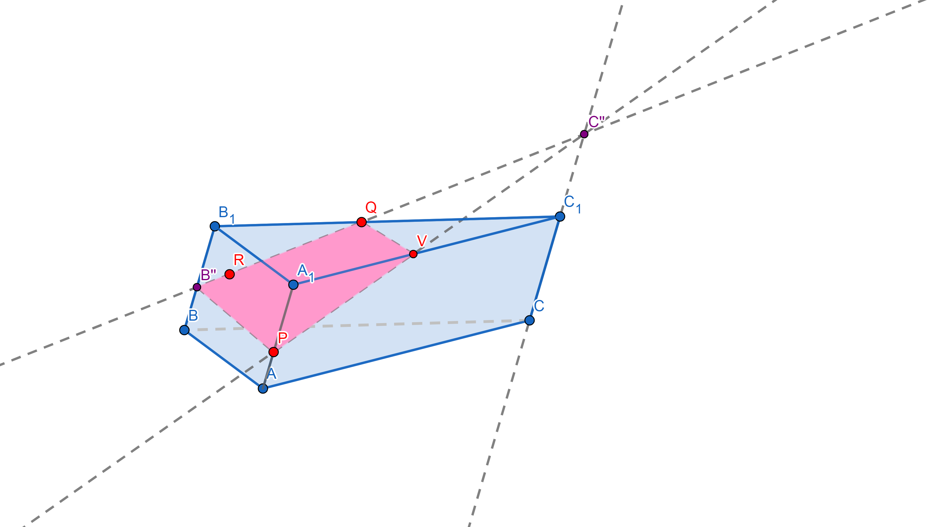

Рисунок 1 – Построение сечения призмы плоскостью (PQR)
ЗАДАНИЕ 6

Постановка задачи: На ребре МВ пирамиды МАВСD зададим точку Р, на ее грани MCD зададим точку Q. Построим сечение пирамиды плоскостью (PQR), точку R которой зададим на ребре MC.
Решение: Следом плоскости (PQR) на грани МВС является отрезок РR, а ее следом на грани MCD является отрезок RD', где точка D' - это точка пересечения прямой RQ с ребром МD. Ясно, что плоскость (PQR) имеет следы на гранях MAD и МАВ (так как с этими гранями плоскость (PQR) имеет общие точки). Найдем след плоскости (PQR) на прямой МА. Сделаем это следующим образом:
1) Построим точки Р', Q' и R' - проекции точек Р, Q и R из центра М на плоскость (АВС), принимаемую, таким образом, за основную плоскость. (Рис. 4)
2) Далее построим точки S'= РQ пересекает Р'Q' и S'' = PR пересекает P'R' и проведем прямую S' S'' - основной след плоскости (PQR).
3) Если плоскость (PQR) пересекает прямую МА в некоторой точке V, то точка V' совпадает с точкой А и точка S'''= VQ пересекает V'Q' лежит на прямой S' S''. Другими словами, в точке S''' пересекаются три прямые: VQ,, V'Q'' и S' S''. Две последние прямые из этих трех на чертеже уже есть. Поэтому точку S''' мы построим как точку пересечения прямых V'Q' и SS''.
4) Проведем прямую QS''' (она совпадает с прямой VQ, так как прямая VQ должна проходить через точку S''', т. е. точки V, Q и S''' лежат на одной прямой).
5) Находим точку V, в которой прямая QS'' 'пересекает прямую МА, Точка V - это след плоскости (PQR) на ребре МА. Далее ясно, что отрезки PV и VD' - следы плоскости (PQR) соответственно на гранях МАВ и MAD. Таким образом, многоугольник PRD'V - искомое сечение.
Построения были выполнены в онлайн-программе GeoGebra https://www.geogebra.org/
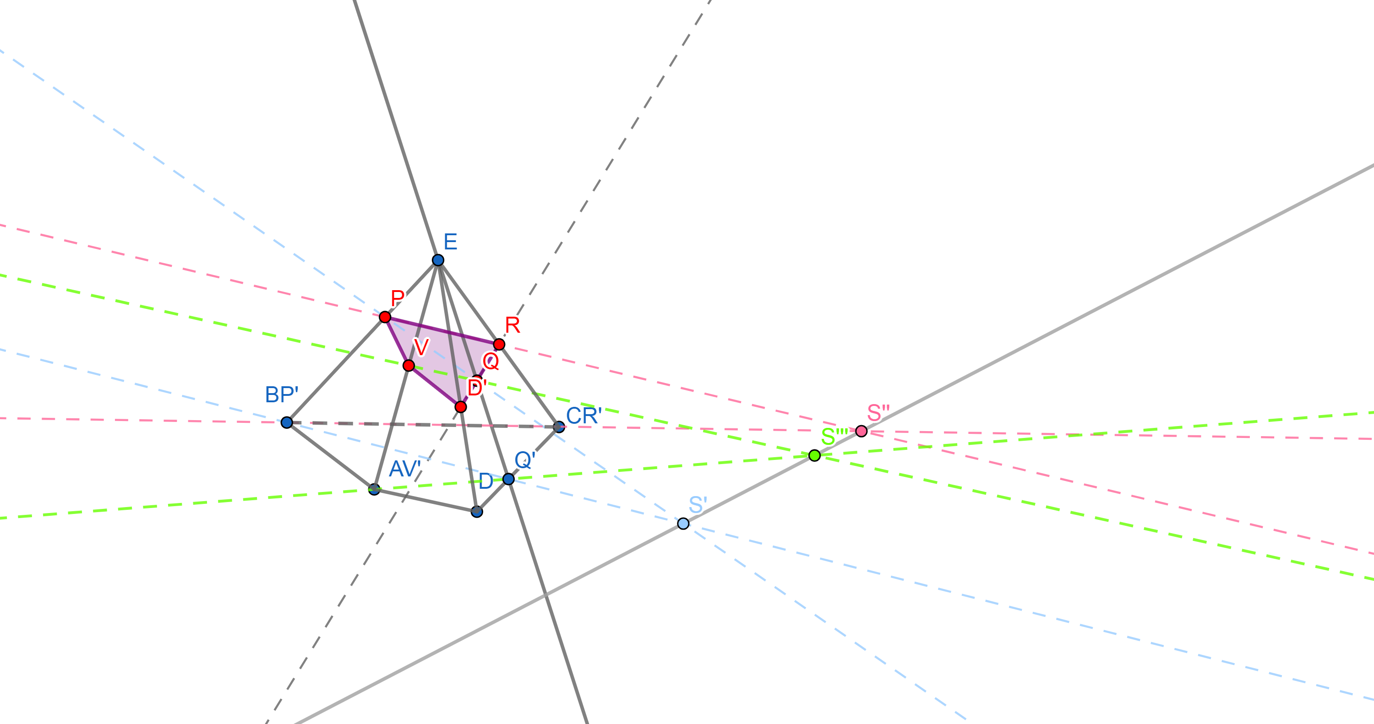
Рисунок 2 – Сечение пирамиды плоскостью (PQR)
ЗАДАНИЕ 7

Постановка задачи: Постройте выпуклый четырёхугольник по четырём сторонам и отрезку, соединяющему середины двух противоположных сторон.
Решение: Предположим, что четырехугольник ABCD построен. Пусть M и N – середины его диагоналей AC и BD, MN=m, а P, Q, R, S – середины данных сторон AB=a, BC=b, CD=c, DA=d соответственно. Поскольку MP – средняя линия треугольника ABC, то MP=BC и MP||BC. Аналогично NP=AD и NP||AD, NR=BC и NR||BS, MQ=AB и MQ||AB. Отсюда вытекает следующее построение. Строим треугольник MPN по трем сторонам MN, MP, NP, затем аналогично строим треугольники MNR и MNQ. На сторонах MP и MQ достроим параллелограмм PMQB. Его четвертая вершина B есть вершина искомого четырехугольника. На продолжении отрезка BQ за точку Q откладываем отрезок QC, равный BQ, на продолжении отрезка BP за точку P откладываем отрезок PA, равный BP, на продолжении отрезка CR за точку R откладываем отрезок RD, равный CR. У построенного таким образом четырехугольника ABCD точка M – середина AC, т.к. по построению Q – середина BC и QM||BP. Поскольку PMRN – параллелограмм, то RN||PM||BC, поэтому N – середина диагонали BD. Наконец, AD=2PN=d, AB=2MQ=a, BC=2BQ=2PM=b, CD=2CR=2QN=c и MN=m.
Построения были выполнены в онлайн-программе GeoGebra https://www.geogebra.org/
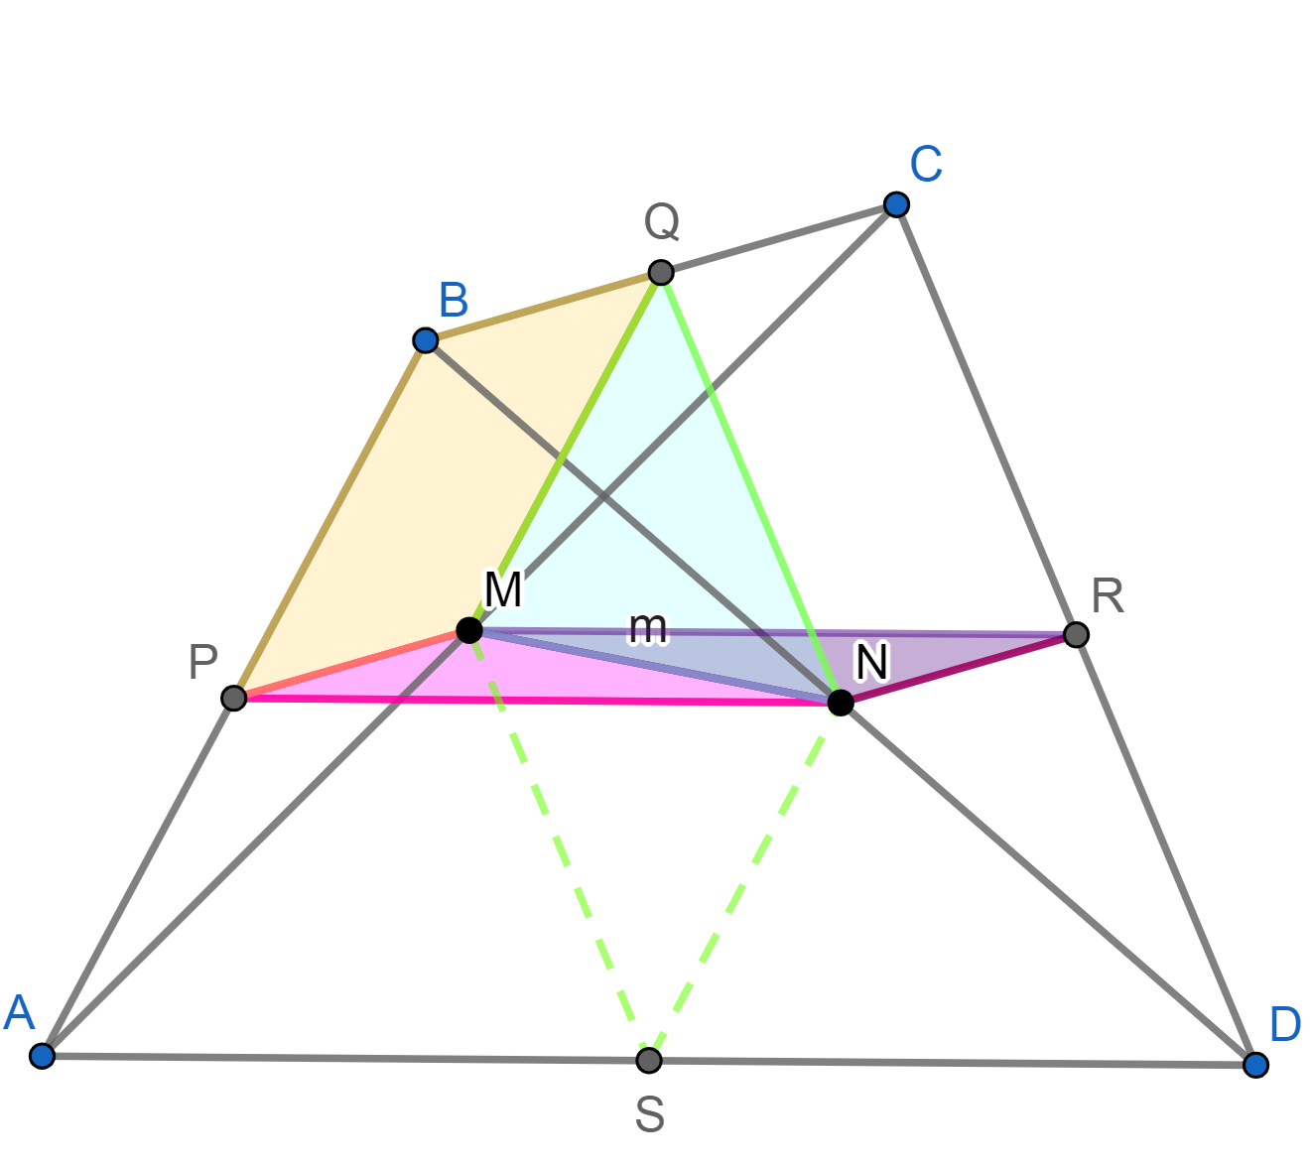

Рисунок 3 – Построение выпуклого четырёхугольника по четырём сторонам и отрезку, соединяющему середины двух противоположных сторон

ПРИЛОЖЕНИЕ А
(задача 1)

Постановка задачи:
а) Даны прямые a, b, c, d, проходящие через одну точку, и прямая l, через эту точку не проходящая. Пусть A, B, C, D - точки пересечения прямой l с прямыми a, b, c, d соответственно. Докажите, что (abcd) = (ABCD).
б) Докажите, что двойное отношение четверки точек сохраняется при проективных преобразованиях.
Используемый теоретический материал:
Двойным отношением четверки точек A, B, C, D, лежащих на одной прямой, называют число
$\left(ABCD\right)= \frac{c-a}{c-b}:\frac{d-a}{d-b}$,
где через a, b, c, d обозначены координаты точек A, B, C, D соответственно. Легко проверить, что двойное отношение не зависит от выбора координаты на прямой. Мы будем также писать
$\left(ABCD\right)= \frac{AC}{BC}:\frac{AD}{BD}$,
подразумевая, что через AC/BC (соответственно AD/BD) обозначено отношение длин этих отрезков, если векторы AC и BC (соответственно AD и BD) сонаправлены, или отношение длин отрезков, взятое со знаком « – », если эти векторы противоположно направлены.
Двойным отношением четверки прямых a, b, c, d, проходящих через одну точку, называют число
$\left(abcd\right)= ±\frac{sin⁡(a,c)}{sin⁡(b,c)}:\frac{sin⁡(a,d)}{sin⁡(b,d)}$,
знак которого выбирается следующим образом: если один из углов, образованных прямыми a и b, не пересекается ни с одной из прямых c или d (в этом случае говорят, что пара прямых a и b не разделяет пару прямых c и d), то (abcd) > 0; в противном случае (abcd) < 0.
Решение:
а) Обозначим точку пересечения четырех данных прямых через O; пусть H - проекция этой точки на прямую l и h = OH. Тогда
2S_{OAC} = OA · OCsin (a, c) = h · AC,

2S_{OBC} = OB · OCsin (b, c) = h · BC,

2S_{OAD} = OA · ODsin (a, d) = h · AD,

2S_{OBD} = OB · ODsin (b, d) = h · BD.

Поделив первое равенство на второе, а третье - на четвертое, получаем
$\frac{OAsin(a, c)}{OBsin\left(b, c\right)}= \frac{AC}{BC}, \frac{OAsin(a, d)}{OBsin\left(b, d\right)}= \frac{AD}{BD}$.
Деля получившиеся равенства, получаем |(ABCD)| = |(abcd)|. Для доказательства того, что числа (ABCD) и (abcd) имеют одинаковый знак, можно, например, выписать все возможные способы расположения точек на прямой (24 способа), и в каждом случае убедиться в том, что (ABCD) положительно тогда и только тогда, когда пара прямых a, b не разделяет пару прямых c, d.
б) является непосредственным следствием задачи а).

ПРИЛОЖЕНИЕ Б
(задача 2)

Постановка задачи:
Докажите, что если (ABCX) = (ABCY), то X = Y (все точки попарно различны, кроме, быть может, точек X и Y, и лежат на одной прямой).
Используемый теоретический материал:
Двойным отношением четверки точек A, B, C, D, лежащих на одной прямой, называют число
$\left(ABCD\right)= \frac{c-a}{c-b}:\frac{d-a}{d-b}$,
где через a, b, c, d обозначены координаты точек A, B, C, D соответственно. Легко проверить, что двойное отношение не зависит от выбора координаты на прямой. Мы будем также писать
$\left(ABCD\right)= \frac{AC}{BC}:\frac{AD}{BD}$,
подразумевая, что через AC/BC (соответственно AD/BD) обозначено отношение длин этих отрезков, если векторы AC и BC (соответственно AD и BD) сонаправлены, или отношение длин отрезков, взятое со знаком « – », если эти векторы противоположно направлены.
Решение:
Пусть a, b, c, x, y - координаты точек A, B, C, X, Y. Тогда
$$\frac{x-a}{x-b}:\frac{c-a}{c-b}= \frac{y-a}{y-b}:\frac{c-a}{c-b}$$
Следовательно, поскольку все точки различны, (x – a)(y – b) = (x – b)(y – a). Раскрывая скобки и приводя подобные члены, получаем ax – bx = ay – by. Сокращая это равенство на (a – b), получаем x = y.

ПРИЛОЖЕНИЕ В
(задача 3)

Постановка задачи: Докажите, что существует проективное отображение, которое три данные точки одной прямой переводит в три данные точки другой прямой.
Используемый теоретический материал:
Пусть l₁ и l₂ - две прямые на плоскости, O - точка, не лежащая ни на одной из этих прямых. Центральным проектированием прямой l₁ на прямую l₂ с центром O называют отображение, которое точке A₁ прямой l₁ ставит в соответствие точку пересечения прямой OA₁ с прямой l₂
Пусть l₁ и l₂ - две прямые на плоскости, l - прямая, не параллельная ни одной из этих прямых. Параллельным проектированием прямой l₁ на прямую l₂ вдоль прямой l называют отображение, которое точке A₁ прямой l₁ ставит в соответствие точку пересечения прямой l₂ с прямой, проходящей через точку A₁ параллельно прямой l.
Отображение P прямой a на прямую b называют проективным, если оно является композицией центральных или параллельных проектирований, т. е. если существуют прямые a₀ = a, a₁, ј, a_{n} = b и отображения P_{i} прямых a_{i} на a_{i + 1}, каждое из которых является либо центральным, либо параллельным проектированием, причем P является композицией преобразований P_{i}. В случае, когда прямая b совпадает с прямой a, отображение P называют проективным преобразованием прямой a.
Соответствие между точками двух прямолинейных рядов точек называется проективным, если оно является результатом конечного ряда последовательно выполненных перспективных преобразований.
Между двумя трехточечными прямолинейными проективными рядами всегда существует очень простое соотношение, а именно: любые три точки, лежащие на одной прямой, могут быть приведены в проективное соответствие с любыми тремя точками другой прямой посредством двух перспективных преобразований.
Решение:
Обозначим данные прямые через l₀ и l, данные точки на прямой l₀ - через A₀, B₀, C₀, данные точки на прямой l - через A, B, C.
Пусть l₁ - произвольная прямая, не проходящая через точку A.
Возьмем произвольную точку O₀, не лежащую на прямых l₀ и l₁. Обозначим через P₀ центральное проектирование прямой l₀ на прямую l₁ с центром в точке O₀, а через A₁, B₁, C₁ - проекции точек A₀, B₀, C₀. Пусть l₂ - произвольная прямая, проходящая через точку A, не совпадающая с прямой l и не проходящая через A₁.
Возьмем некоторую точку O₁ на прямой AA₁ и рассмотрим центральное проектирование P₁ прямой l₁ на l₂ с центром в O₁.
Обозначим через A₂, B₂, C₂ проекции точек A₁, B₁, C₁.
Ясно, что A₂ совпадает с A.
Наконец, пусть P₂ - проектирование прямой l₂ на прямую l, которое в том случае, когда прямые BB₂ и CC₂ не параллельны, является центральным проектированием с центром в точке пересечения этих прямых, а в том случае, когда прямые BB₂ и CC₂ параллельны, является параллельным проектированием вдоль одной из этих прямых.
Композиция P₂°P₁°P₀ является требуемым проективным преобразованием.
На рисунке В.1 представлено проективное отображение, которое три данные точки одной прямой переводит в три данные точки другой прямой.
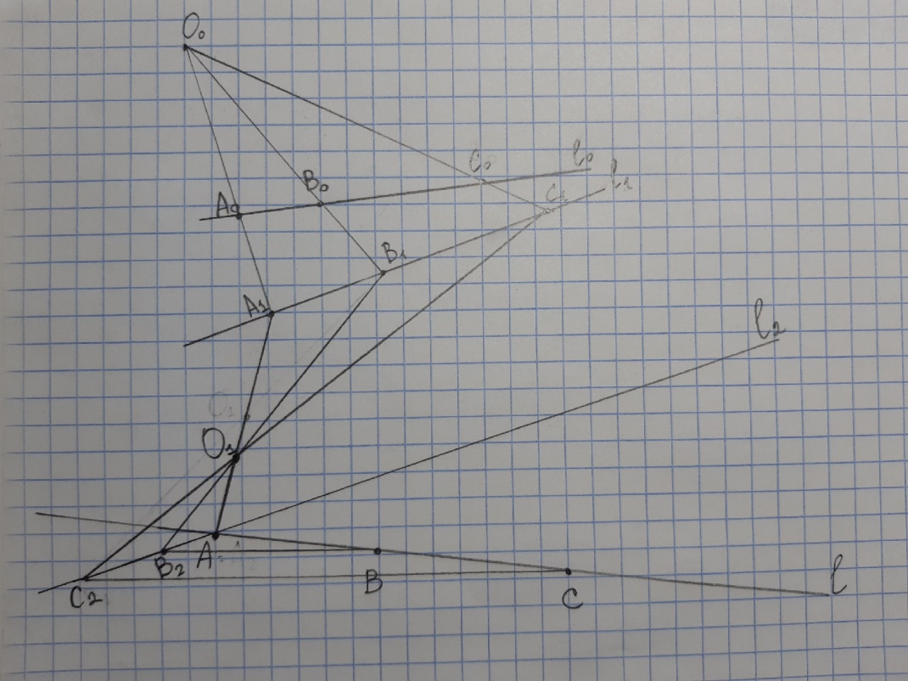
Рисунок В.1 – Проективное отображение, которое три данные точки одной прямой переводит в три данные точки другой прямой

